Ciencias técnicas y aplicadas
Artículo de investigación

Aprovechamiento de la energía hidráulica domiciliaria para el encendido de un calefón a gas

Use of domestic hydraulic energy for the ignition of a gas water heater

Uso de energia hidráulica doméstica para a ignição de um aquecedor de água a gás
Telmo Jesús Gerardo Moreno-Romero ^{I}
tmoreno@espoch.edu.ec
https://orcid.org/0000-0002-9354-5995
John Germán Vera-Luzuriaga ^{I}
john.vera@espoch.edu.ec
https://orcid.org/0000-0002-6621-5368

Luis Alberto Zabala-Aguiar ^{IV}
uisin6989@hotmail.com https://orcid.org/0000-0003-3858-0621
Santiago Alejandro López-Ortiz ^{III}
antilo86@hotmail.com
https://orcid.org/0000-0002-6314-6299

Correspondencia: tmoreno@espoch.edu.ec

*Recibido: 08 de junio de 2021 *Aceptado: 08 de julio de 2021 * Publicado: 05 de agosto de 2021

- Especialista en Computación Aplicada al Ejercicio Docente, Master en Ciencias, Ingeniero Mecánico, Escuela Superior Politécnica de Chimborazo, Riobamba, Ecuador.
- Master Universitario en Ingeniería Mecatrónica, Ingeniero en Electrónica, Control y Redes Industriales, Escuela Superior Politécnica de Chimborazo, Riobamba, Ecuador.
- Magister en Diseño Mecánico, Ingeniero Mecánico, Escuela Superior Politécnica de Chimborazo, Riobamba, Ecuador.
- Magister en Sistemas de Telecomunicación, Ingeniero en Electrónica, Control y Redes Industriales, Investigador Independiente, Ecuador.

Resumen
La micro generación hidroeléctrica es un nicho para el desarrollo de la generación eléctrica domiciliaria aprovechando la energía del flujo de agua. El estudio quiere promover la implementación de energías renovables y bajar el consumo de pilas o baterías con el fin de evitar la contaminación. La selección y diseño de la turbina para adaptarla en las tuberías domiciliarias cercana al calefón y conectar los terminales del generador en lugar de una pila tipo D para el encendido. Optimizar el dispositivo contenedor del rodete y generador, y regular la tensión de salida.
Palabras Claves: Energía Hidráulica; gas; calefón; consumo.

Abstract
Micro hydroelectric generation is a niche for the development of home electricity generation taking advantage of the energy of the water flow. The study wants to promote the implementation of renewable energy and reduce the consumption of cells or batteries in order to avoid pollution. The selection and design of the turbine to adapt it to the domestic pipes near the water heater and to connect the generator terminals instead of a D-type battery for ignition. Optimize the device containing the impeller and generator, and regulate the output voltage.
Keywords: Hydraulic Energy; gas; water heater; consumption.

Resumo
A micro-geração hidrelétrica é um nicho para o desenvolvimento da geração de eletricidade doméstica aproveitando a energia do fluxo de água. O estudo pretende promover a implementação de energias renováveis ​​e reduzir o consumo de células ou baterias para evitar a poluição. A seleção e o projeto da turbina para adaptá-la aos encanamentos domésticos próximos ao aquecedor de água e para conectar os terminais do gerador em vez de uma bateria tipo D para ignição. Otimize o dispositivo que contém o impulsor e o gerador e regule a tensão de saída.
Palavras-chave: Energia Hidráulica; gás; aquecedor de água; consumo.

Introducción
El presente artículo es una revisión de un estudio de dos años en la ESPOCH, por parte de la escuela de mecánica para promover las energías renovables. El suministro de energía sostenible sigue siendo un requisito principal de la sociedad moderna para responder al aumento de la demanda de energía provocada por el mayor consumo, especialmente debido al crecimiento de la población. Durante mucho tiempo, el boom energético se ha basado en los combustibles fósiles. Los suministros de petróleo, carbón y gas natural son limitados, y generan una gran contaminación [1]. La creciente contaminación es un problema global pero un porcentaje de esta contaminación son las pilas y el uso de combustibles fósiles, en el caso de la primera botar una pila o batería también envenena el medio donde reside sin un tratamiento adecuado. Las energías renovables que se pueden implementar en ecuador como micro generación son varias como la fotovoltaica e hidráulica [2].

Desarrollo de contenidos
- Micro-generación
La micro-generación es el futuro y avance de la generación de energía eléctrica, el futuro esta caracterizado por 4 D’s, democratización, decarbonizacion, descentralización y digitalización [3]. Estas directrices definen el grado de dinamismo y complejidad de la red eléctrica, constituye el aporte a la reducción de la generación de emisiones de carbono al ser una participación mixta, y generar varias localizaciones geográficas para reducir el uso de centrales térmicas en base a la utilización de combustibles fósiles, los mismo que tienen perdidas de calor conocidos como waste heat.
La micro generación está formada por las energías renovables convencionales y no convencionales renovables como son las hidráulicas, solar térmicas, eólicas, biomasa y geotérmicas Ilustración 1, y se sitúa entre potencias de 10 y 500 [kW].
En muchos sentidos, la energía hidroeléctrica es la fuente de energía alternativa ideal. Su entrega es mucho más confiable, consistente y predecible que la energía eólica o solar. Las turbinas modernas pueden extraer hasta el 90% de la energía cinética y potencial en el agua que pasa a través de ellas, aunque una eficiencia general del 70% es más típica para instalaciones pequeñas. A diferencia de otras tecnologías de energía alternativa, las instalaciones hidroeléctricas generan muchas veces más energía de la necesaria para construirlas y hacerlas funcionar; hasta 200 veces más. Las pequeñas instalaciones hidroeléctricas suelen ser discretas, silenciosas, libres de emisiones y tienen poco impacto ambiental [4].
La fuente de energía convencional renovable con mayor factibilidad de estudio y aprovechamiento domiciliario es la mini y micro hidroeléctrica, no existe una clasificación estandarizada de estas centrales hidroeléctricas como fuente de energía descentralizada y aporte a la reducción del uso de fuentes térmicas no renovables [5].

Ilustración 1: Diagrama de clasificación de fuentes de energía

- Calentadores de agua a GLP
Este tipo de calentador de paso continuo que usa el gas licuado de petróleo para calentar el agua que circula por una tubería serpenteada, que se encuentra expuesta a la llama del quemador con un sistema controlado, es usado de manera doméstica [6].
Existe tres tipos de sistemas de encendido, el encendido piezo eléctrico, el encendido ionizado y el encendido hidroeléctrico, existe una opción que no es parte del grupo de encendido pero sirve para el arranque de grupos electrógenos por gas de síntesis del gasificador Downdraft acondicionados como un sistema de micro generación eléctrica [7].
El encendido hidroeléctrico conocido como hydro power, basa su funcionamiento en la micro-generación eléctrica a partir de una nano turbina en un sistema hidráulico en serie al calentador de agua, calentador de prueba Instamatic GO-179 con caudal promedio 16.65 l/min [2.77x〖10〗^(-4) m^3/s].
$$16.65\frac{l}{min}\left[2.77x{10}^{-4}\frac{m^{3}}{s}\right]$$

- Micro generación hidráulica
El funcionamiento típico de una micro central hidroeléctrica, el agua del río pasa a través del tanque de carga y llega a la turbina. La turbina convierte la potencia hidráulica en energía mecánica. Posteriormente, la energía mecánica se convierte en energía eléctrica mediante un generador.
El sistema hidráulico también consta de un sistema de control de válvulas y el sistema podrá producir la máxima potencia solo si la válvula de compuerta se mantiene completamente abierta. La energía mecánica así generada se envía a la unidad eléctrica que forma parte del generador síncrono conectado a un eje para producir energía eléctrica útil para las necesidades de la comunidad rural y así el agua se devuelve al río o arroyo sin causar erosión [8].
La micro generación hidráulica está actualmente en un desarrollo por parte de las energías renovables donde el factor de aprovechamiento energético a escala micro del exceso de energía desaprovechada del flujo de agua en las tuberías domiciliarias [9].

- Turbina hidráulica
En la selección de la turbina según criterios para su diseño son: el tipo de turbina, caudal, altura y presión. Según la clasificación de Ilustración 2, Clasificación de las turbinas, la turbina Pelton cumple con el criterio.

Ilustración 2: Clasificación de las turbinas

En los estudios realizados en la ESPOCH para la selección de la turbina, los datos brindados están en la Tabla 1, Valores de diseño para la turbina:

Tabla 1: Valores de diseño para la turbina
Valores de Entrada |  | Valor | Unidad
Caudal | $$Q$$ | 6,0116E-05 | $$m^{3}/s$$
Altura neta | $$Hn$$ | 4,789 | $$m$$
Diámetro exterior del rodete | $$Dp$$ | 0,029 | $$m$$
Número de inyectores | $$I$$ | 1 | $$-$$
Número específico de revoluciones | $$Nq$$ | 5,506 | $$-$$
Velocidad de giro de la turbina | $$N$$ | 2299 | $$rpm$$
Coeficiente de velocidad de rotación | $$Ku’$$ | 0,3604 | $$-$$

Metodología
- Diseño de la turbina
El elemento más importante del rodete es la cuchara, es éste el elemento que transmite la energía cinética del agua al rodete, y donde se encuentra todo el fluido dinámico del problema, existe una gran cantidad de estudios sobre turbinas Pelton, pero en su gran mayoría corresponden a grandes proyectos de significativos MW de generación, siempre dejando de lado la micro-generación [10].
En base al criterio de selección aplicando las ecuaciones (1) a la (6), en donde se obtiene la velocidad que tiende la turbina seleccionada para el diseño es:

Tabla 2: Cálculo de valores de selección para rodete
Datos | Variables asumidas | Valores obtenidos
Número de revoluciones | $$Nq$$ | 5.51
Velocidad de la turbina | $$N$$ | 7175.22 rpm
Coeficiente de velocidad | $$Ku'$$ | 0.43
Presión | $$P$$ | 313711.45 Pa
Altura neta | $$Hn$$ | 32.011 m
Caudal | $$Q$$ | $$2.1667x{10}^{-4}\frac{m^{3}}{s}$$
Diámetro del rodete | $$Dp$$ | 30 mm
Número de inyectores | $$I$$ | 1

En base a los valores de diseño la mejor opción es una turbina Michell-Banki, asumiendo un diámetro de 29mm [6]
El rodete al aplicar los cálculos se determinó una dimensión exterior de 30mm e interior de 20 mm, con ángulo de inclinación de 16°, ángulo de curvatura de 73° y radio de curvatura de 5mm.

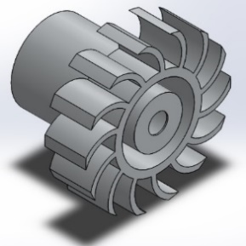
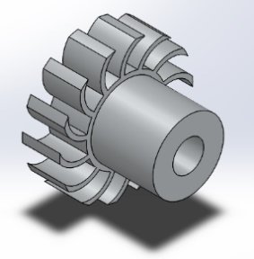
Ilustración 3: Modelado de Rodete por M. Uquillas 2020

Posterior al modelado en 3D se imprime con su carcasa donde va a estar montado el rodete conectado al generador que se establece según un modelo matemático [11].

- Diseño acople y selección del acople magnético.
El acople magnético del generador contiene los imanes que transmiten la fuerza desde la turbina hacia este elemento, es un cilindro con pequeñas ranuras en la parte exterior donde irán colocados los imanes y en un costado un agujero del diámetro del eje del generador eléctrico en donde se recibirá todo el movimiento producto del accionamiento de la micro-turbina.

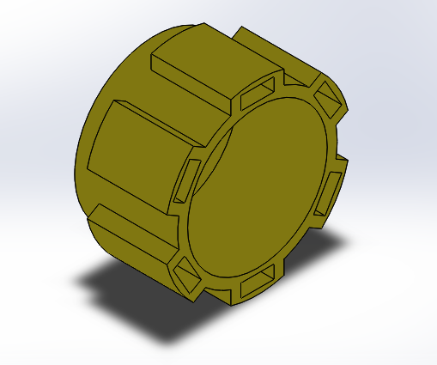
Ilustración 4: Modelado de Acople Magnético por M. Uquillas 2020

- Dinámica de fluidos computacional (CFD)
El análisis por CFD mediante ANSYS, las líneas de flujo en el volumen de control describen la trayectoria, velocidades en la entrada y salida de la turbina. Las velocidades muy altas influyen sobre el rodete, está zona sufre esfuerzos y presiones considerables entre mediana y altas.

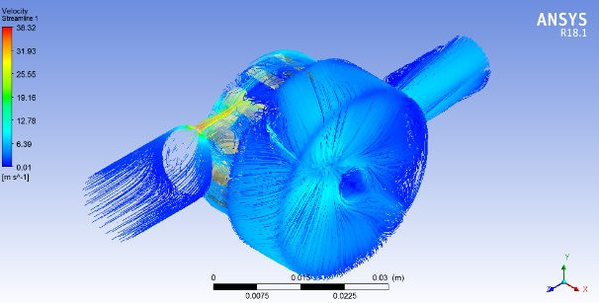
Ilustración 5: Líneas de flujo

Se han realizado varias investigaciones y la eficiencia del sistema también ha sido presentada por diferentes autores en los artículos antes mencionados. La Tabla 3 ofrece una revisión sobre turbinas en la literatura publicada por parte de [8].

Tabla 3: Resumen de turbinas de artículos publicados por Jawahar 2017
S. No | Author | Turbine | Net Head (m) | Discharge (l/s) | Output (kW) | Efficiency (%)
1 | Bozorgi et al. | Axial Pump as Turbine | 4 | 200 | 6 | 61
2 | Date et al. | Reaction Turbine | 1.45 | 30 | 0.28 | 65-70
3 | Motwania et al. | Single Stage Centrifugal Pump Turbine | 15 | 25 | 3 | 60
4 | Alexander et al. | Propeller Turbine | 4-9 | - | 20 | 68
5 | Derakhshan and Nourbakhsh | Pump as Turbine | 25 | 150 | 30
6 | Khan and Badshah | Cross Flow Turbine | 6 | 175 | 6.2 | 60
7 | Ikeda | Nano Hydraulic Turbine | 1.2 | 1-3 | 0.1-0.2 | 20
8 | Yassi and Hashemloo | Axial (Kaplan) Turbine | 24 | 117 |  | 85
9 | Bryan and Kendra | Pelton Turbine | 13-28 | - | <5 | 80
10 | Date et al. | Date et al. | 1-4 | 1-8 | 0.150 | 50
11 | Williamson et al. | Williamson et al. | 1-3.5 | 10 | 0.250 | 87-91
12 | Giosio et al. | Giosio et al. | 5.98 | 133 | 6.2 | 79
 |  | Pelton | 10 | 0.5 | 10 | 92

- Modelo matemático del generador
El generador que corresponde según el modelado en 3D para su construcción, debe modelarse y determinar un motor apropiado según el modelo matemático.
El modelo matemático se basa en un generador DC, θ

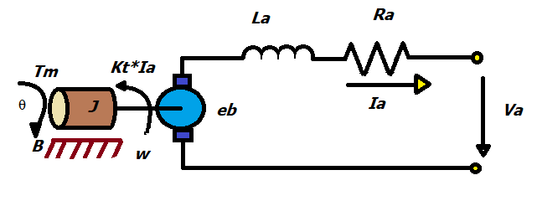
Ilustración 6: Esquema de un sistema electromecánico generador

Como esta en función de generador el modelo se desarrolla con par de carga cero por lo que como señal de entrada en su función de transferencia es la velocidad y de salida es la tensión de armadura:
$$G\left(s\right)=\frac{Ω\left(s\right)}{V_{a}\left(s\right)}=\frac{K_{t} }{L_{a}Js^{2}+\left(L_{a}B+R_{a}J\right)s+R_{a}B+K_{t}K_{e}} \\ I_{a}\left(s\right)=\frac{KeTs}{\left(Js^{2}+Bs\right)\left(\left(L_{a}+L_{L}\right)s+\left(R_{a}+R_{L}\right)\right)+K_{e}K_{t}s}$$

Tabla 4: Valores del modelo matemático del motor DC
Descripción | Variables
Momento de inercia del rotor | $$J=0.9058 kg.m^{2}$$
Coeficiente de fricción viscosa del motor | $$B=0.1 Nms$$
Fuerza contraelectromotriz | $$K_{e}=0.5 Vs/rad$$
Constante de Par motor | $$K_{t}=0.5 Nm/A$$
Resistencia armadura | $$R_{a}=0.6324Ω$$
Inductancia armadura | $$L_{a}=0.9134H$$
Resistencia carga | $$R_{L}=10kΩ$$
Inductancia carga | $$L_{L}=30H$$

La corriente de generación, según la hoja característica del motor c.c. seleccionado el RF-500TB-12560-R, con una carga de impedancia RL especificada en la Tabla 3, Valores del modelo matemático del motor DC. Se esta suponiendo que funciona a velocidad angular nominal (2700rpm) y que el rango de la corriente debe estar entre 0.09Amp a 0.192Amp.
La corriente de armadura con los parámetros definidos se obtiene, $I_{a}=0.135A$.
$I_{a}\left(s\right)=\frac{135}{28s^{2}+9062s+1000}$

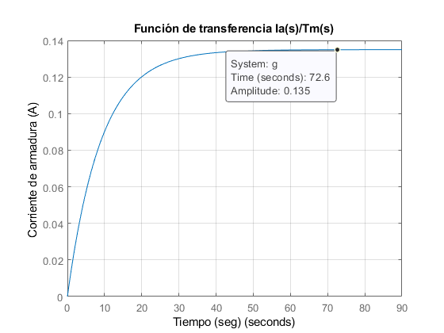
Ilustración 7: FT de la corriente de armadura generada

Sin embargo, la variación más el impulso del caudal de agua generado por la bomba incrementan la velocidad por lo que el generador puede tener a tensiones mayores a 1.5VDC hasta 20VDC por lo que se debe implementar un procedimiento de regulación [12].

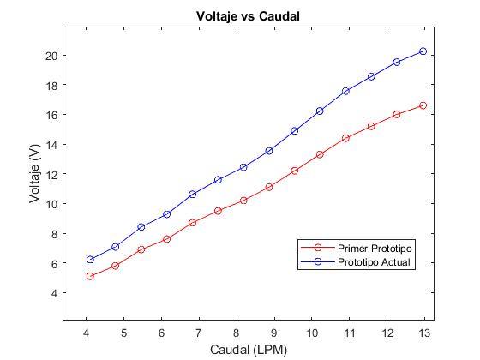
Ilustración 8: Voltaje vs Caudal aproximación modelada

- Ecuaciones
Las ecuaciones utilizadas para el desarrollo del presente artículo se resumen a continuación como un compendio de la revisión y estudio de diferentes literaturas publicadas sobre micro generación hidroeléctrica y de turbinas.
$H=Hg-Hl$ (1)
$f_{v}=\frac{4flV^{2}}{2gd}$ (2)
$N_{s}=\frac{N\sqrt{P}}{H_{n}^{1.25}}$ (3)
$N_{q}=\frac{N\sqrt{\frac{Q}{i}}}{H_{n}^{0.75}}$ (4)
$N_{q}=N\left[\frac{\sqrt{Q}}{\sqrt[4]{\left({H_{n}}^{3}\right)}}\right]$ (5)
$N=\frac{84,84Ku^{'}\sqrt{H}}{Dp}$ (6)
$Ku^{'}=0.49-\frac{0.0072N_{q}}{\sqrt{i}}$ (7)
$\frac{D_{i}}{D_{e}}=\sqrt{\frac{\left(2KuCos^{2}α_{1}-1\right)+\sqrt{1-4Cos^{2}α_{1}(1-Ku)Ku}}{2Ku^{2}Cos^{2}α_{1}}}$ (8)
$r=\frac{D_{e}}{4\cos^{2}{β_{1}}}\left|a-{\left|\frac{D_{i}}{D_{e}}\right|}^{2}\right|$ (9)
$φ=2arc tg\left|\frac{\cos^{2}{β_{1}}}{\left|\frac{D_{i}}{D_{e}}\right|+sen^{2}β_{1}}\right|$ (10)
$Z=\frac{πD_{p}}{\left(1.4\sim 1.6\right)dc}$ (11)
$N=\frac{39.85\sqrt{H}}{De}$ (12)
$v\left(t\right)=Ri\left(t\right)+L\frac{di(t)}{dt}+E_{a}(t)$ (13)
$T_{m}\left(t\right)=J\frac{dw(t)}{dt}+Bw(t)$ (14)
$E_{a}\left(t\right)=K_{a}w\left(t\right)$ (15)
$T_{m}\left(t\right)=K_{m}i\left(t\right)$ (16)
$v\left(s\right)=\frac{\left(R+Ls\right)\left(Js+B\right)+K_{a}K_{m}}{K_{m}(Js+B)}T_{m}\left(s\right)$ (17)
$G(s)=\frac{Js+B}{LJs^{2}+\left(RJ+LB\right)s+RB+K_{a}K_{m}}$ (18)
$P_{T}=\frac{Q\left(LPM\right)*P\left(Bar\right)}{600}$ (19)
$\sum{\overset{⃑}{F}}=\sum_{sal}{β\dot{m}\overset{⃑}{V}}-\sum_{ent}{β\dot{m}V}$ (20)

Conclusión
Después del estudio del modelo matemático y simulación del rodete, y de pruebas para el encendido de un calefón a gas se implementó un circuito regulador de 1.5VDC porque el flujo del agua es variante e incrementa la tensión generada por el generador DC. Los calefones por lo general tienen un módulo electrónico elevador de 1.5VDC a 12KVDC para generar la chispa que enciende al calefón.
El diseño de la microturbina y su acople con el motor generador son de un diseño basado en un estudio de mejoras y optimización por [6], y el diseño se debe adaptar a las tuberías que correspondan al domicilio.

Referencias
- F. Blaabjerg and D. M. Ionel, Renewable Energy Devices and Systems with Simulations in MATLAB® and ANSYS®, 1st ed. Boca Raton : Taylor & Francis, a CRC title, part of the Taylor & Francis imprint, a member of the Taylor & Francis Group, the academic division of T&F Informa, plc, [2017]: CRC Press, 2017. doi: 10.1201/9781315367392.
- J. F. R. Crespo, ““Estudio e implementación de un sistema de micro generación solar fotovoltaico para autoconsumo (caso de estudio considerando la regulación Nro. ARCONEL,” 2019.
- G. L. Martín, “DESARROLLO DE SISTEMAS DE MICRO-GENERACIÓN ELÉCTRICA UTILIZANDO FUENTES DE ENERGÍA TÉRMICA DE ORIGEN RENOVABLE,” 2020.
- D. Parker, Microgeneration: low energy strategies for larger buildings, 1. ed. Amsterdam: Elsevier, Architectural Press, 2009.
- J. F. L. García and J. F. L. GARCÍA, “Microgeneración de energía a partir de fuentes alternas,” 2012.
- J. X. Lemache Rivera and M. P. Uquillas Lescano, “Análisis, mejoramiento, optimización e implementación de un sistema de encendido con microgeneración hidráulica de un calefón a gas para evitar el uso de pilas.” Escuela Superior Politécnica de Chimborazo, Jun. 30, 2020. [Online]. Available: http://dspace.espoch.edu.ec/handle/123456789/14313
- S. Buñay Guacho, “Arranque de un grupo electrógeno Otto usando el gas de síntesis del gasificador Downdraft acondicionados como un sistema de micro generación eléctrica para fines didácticos.,” 2019.
- C. P. Jawahar and P. A. Michael, “A review on turbines for micro hydro power plant,” Renew. Sustain. Energy Rev., vol. 72, pp. 882–887, May 2017, doi: 10.1016/j.rser.2017.01.133.
- R. R. J. Alvaro, “TRABAJO DE TITULACIÓN,” Esc. Super. Politécnica Chimborazo, p. 102.
- L. A. Ferrada Sepúlveda, “Diseño de rodete de turbina hidráulica tipo Pelton para microgeneración,” 2012.
- J. C. Aris Valdés, “Diseño, construcción y pruebas de turbina Pelton para microgeneración hidráulica,” 2014.
- E. Ortiz Campo and H. T. Erazo Muñoz, “Algoritmo para los procedimientos de regulación de voltaje y frecuencia para una micro central hidroelectrica aislada con máquinas reversibles [recurso electrónico]”

©2020 por los autores. Este artículo es de acceso abierto y distribuido según los términos y condiciones de la licencia Creative Commons Atribución-NoComercial-CompartirIgual 4.0 Internacional (CC BY-NC-SA 4.0)
(https://creativecommons.org/licenses/by-nc-sa/4.0/).|

